МІНІСТЕРСТВО ОСВІТИ І НАУКИ УКРАЇНИ
НАЦІОНАЛЬНИЙ УНІВЕРСИТЕТ "ЛЬВІВСЬКА ПОЛІТЕХНІКА"
Кафедра «Систем автоматизованого проектування»



Звіт
до лабораторних робіт №0
з дисципліни “Алгоритмізація і програмування ч.1”
на тему:
Встановлення програмного забезпечення та запуск першої
програми на мові С++

Виконав:
ст. гр. ПП-15
Пивнюк Микола
Перевірив:
Гілета І.В.

Львів – 2026

Мета: ознайомитися з середовищем розробки Code Blocks, його основними
можливостями та інструментами, оволодіти основами програмування на C++.

Хід роботи:
- Завантажив середовище розробки Code Blocks.
- Створив проект та написав код програми який виводить текст «Hello World».
- Скомпілював проект за допомогою команди «clang++ main.cpp -o main».
- Поставив на виконання.
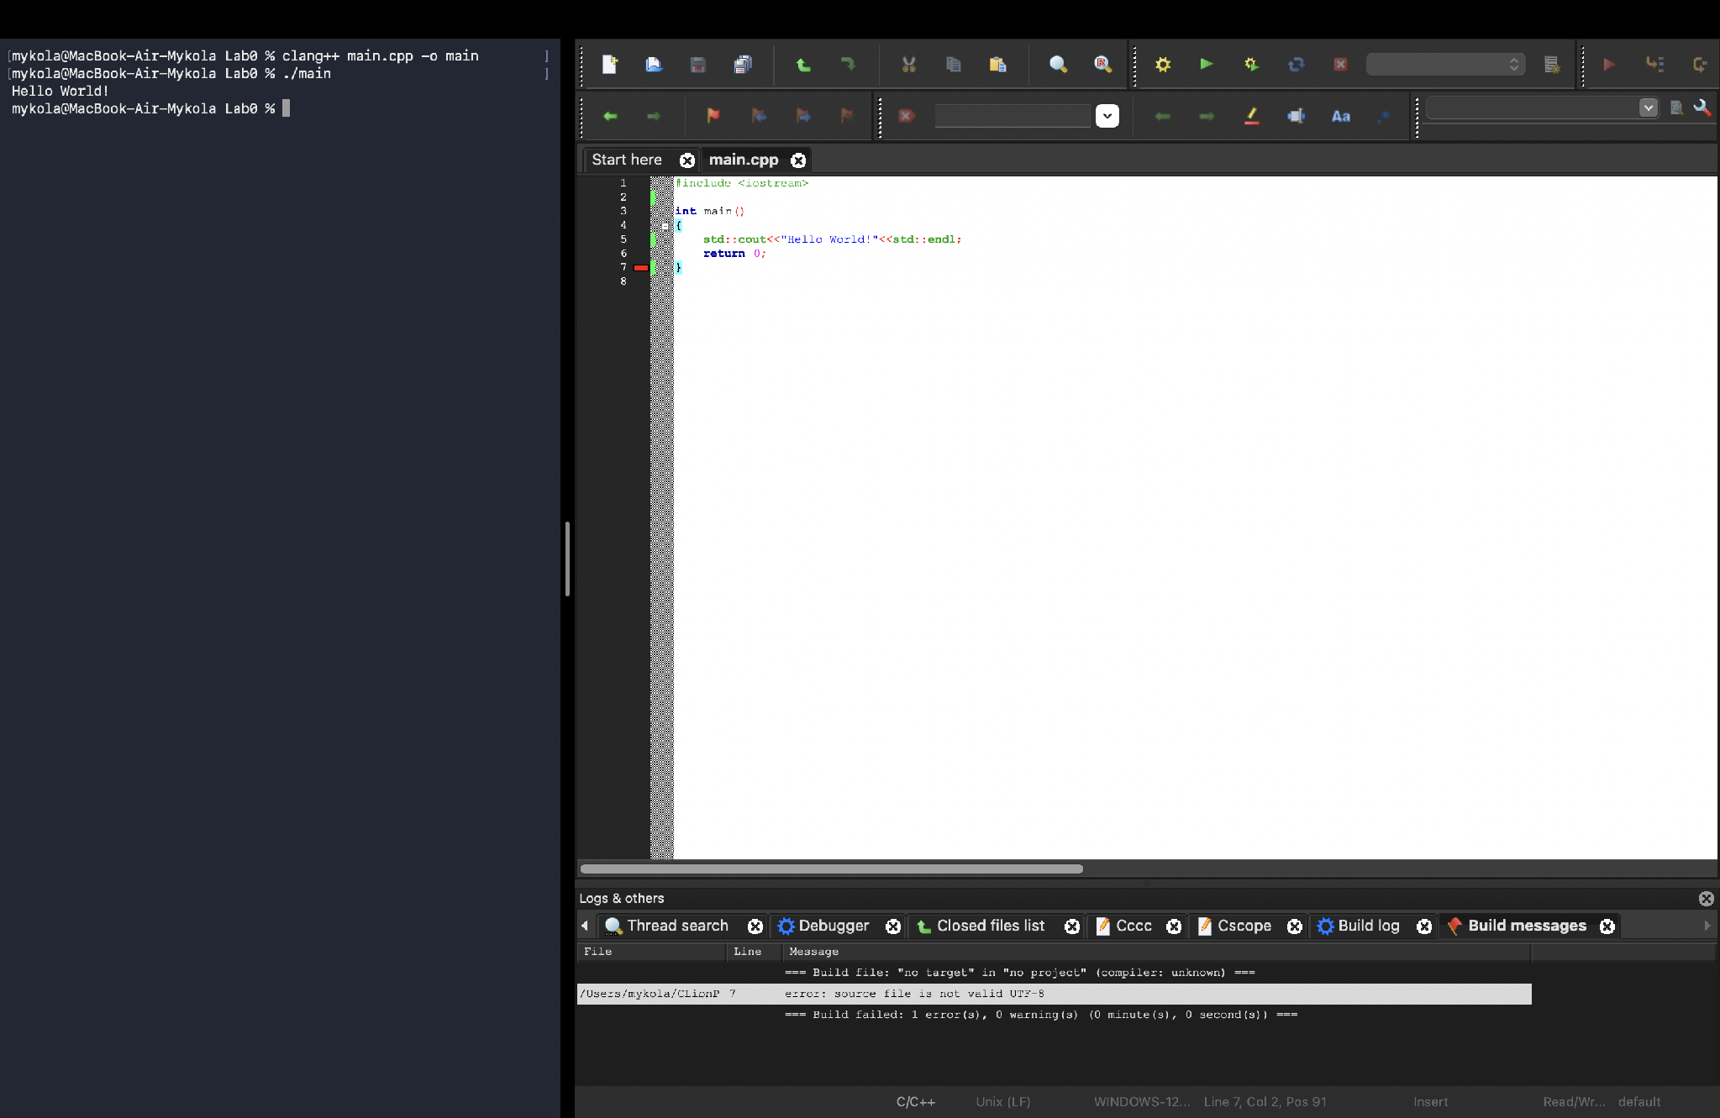
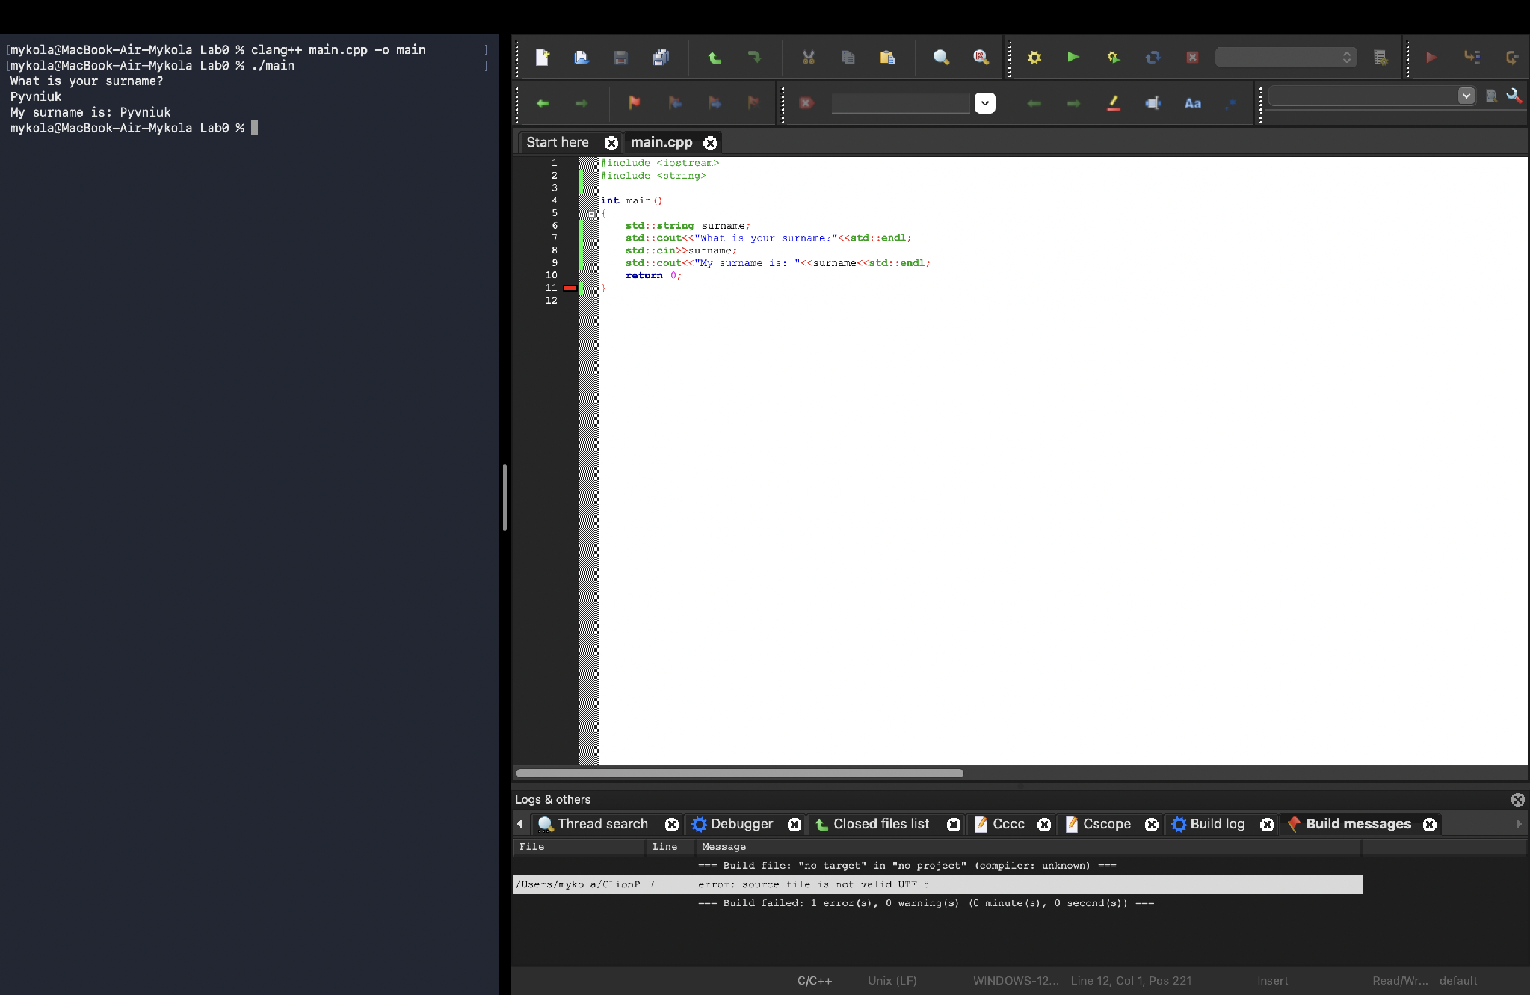
- Виконав редагування тексту програмного коду.
- Скомпілював програму та поставив на виконання.

Текст модифікованої програми:
#include <iostream>
#include <string>

int main()
{
std::string surname;
std::cout<<"What is your surname?"<<std::endl;
std::cin>>surname;
std::cout<<"My surname is: "<<surname<<std::endl;
return 0;
}

Висновок: У ході лабораторної роботи №0 опанував базові функції інтегрованого середовища розробки Code Blocks, зокрема створення програмного коду на мові програмування C++. Отже, отримав базове розуміння мови C++ і принципів її роботи. Отримав практичні навички та закріпив їх.

